|  |
| --- |
|  |
| ФАСТІВСЬКА МІСЬКА РАДА **Київської області**  **ВИКОНАВЧИЙ КОМІТЕТ**  **Р І Ш Е Н Н Я** |
| від 30.10.2023 року м.Фастів № 451 |

**Про надання погодження ТОВ**

**«ПИВОВАРНЯ ЗІБЕРТА» на**

**отримання містобудівних умов**

**та обмежень**

Розглянувши звернення керівництва ТОВ «ПИВОВАРНЯ ЗІБЕРТА» щодо надання дозволу на отримання містобудівних умов та обмежень для проєктування об’єкта будівництва: «Будівництво складу готової продукції із прибудовою допоміжних приміщень на території ТОВ «ПИВОВАРНЯ ЗІБЕРТА» по вул. Івана Огієнка,3 в м. Фастів Київської області», враховуючи рішення Фастівської міської ради №513-XLV-VIII від 30.09.2023 р. «Про надання згоди ТОВ «ПИВОВАРНЯ ЗІБЕРТА» на забудову земельної ділянки комунальної власності в м.Фастів, вул.Івана Огієнка, 3» та позитивні висновки комісії з вирішення питань погодження будівництва, реконструкції та перепланування від 24.10.2023 р., керуючись п.п.9 п.«а» ч.1 ст.31 Закону України «Про місцеве самоврядування в Україні», виконавчий комітет вирішив:

1. Погодити ТОВ «ПИВОВАРНЯ ЗІБЕРТА» надання містобудівних умов та обмежень для проєктування об’єкта будівництва: «Будівництво складу готової продукції із прибудовою допоміжних приміщень на території ТОВ «ПИВОВАРНЯ ЗІБЕРТА» по вул. Івана Огієнка,3 в м. Фастів Київської області» згідно передпроєктних пропозицій, наведених у додатках.
2. Відділу містобудування та архітектури виконавчого комітету Фастівської міської ради надати ТОВ «ПИВОВАРНЯ ЗІБЕРТА» містобудівні умови та обмеження для проєктування об’єкта будівництва на земельній ділянці з кадастровим номером 3211200000:03:003:0697: «Будівництво складу готової продукції із прибудовою допоміжних приміщень на території ТОВ «ПИВОВАРНЯ ЗІБЕРТА» по вул. Івана Огієнка, 3 в м. Фастів Київської області»згідно передпроєктних пропозицій, наведених у додатках.

3. Попередити керівництво ТОВ «ПИВОВАРНЯ ЗІБЕРТА» про те, що приступити до будівельних робіт можливо за умови виготовлення проєктно-кошторисної документації та погодження її у встановленому порядку з Міністерством культури та інформаційної політики України, отримання дозволу на початок виконання будівельних робіт в органі Державного архітектурно-будівельного контролю.

4. Контроль за виконанням даного рішення покласти на першого заступника міського голови з питань діяльності виконавчих органів ради.

**Міський голова Михайло НЕТЯЖУК**

Додаток 1

до рішення виконавчого комітету Фастівської міської ради

_____ від _______2023 року

**Будівництво складу готової продукції із прибудовою допоміжних приміщень на території ТОВ «ПИВОВАРНЯ ЗІБЕРТА» по вул. Івана Огієнка, 3 в м. Фастів Київської області**

**Схема розміщення об’єкта будівництва**

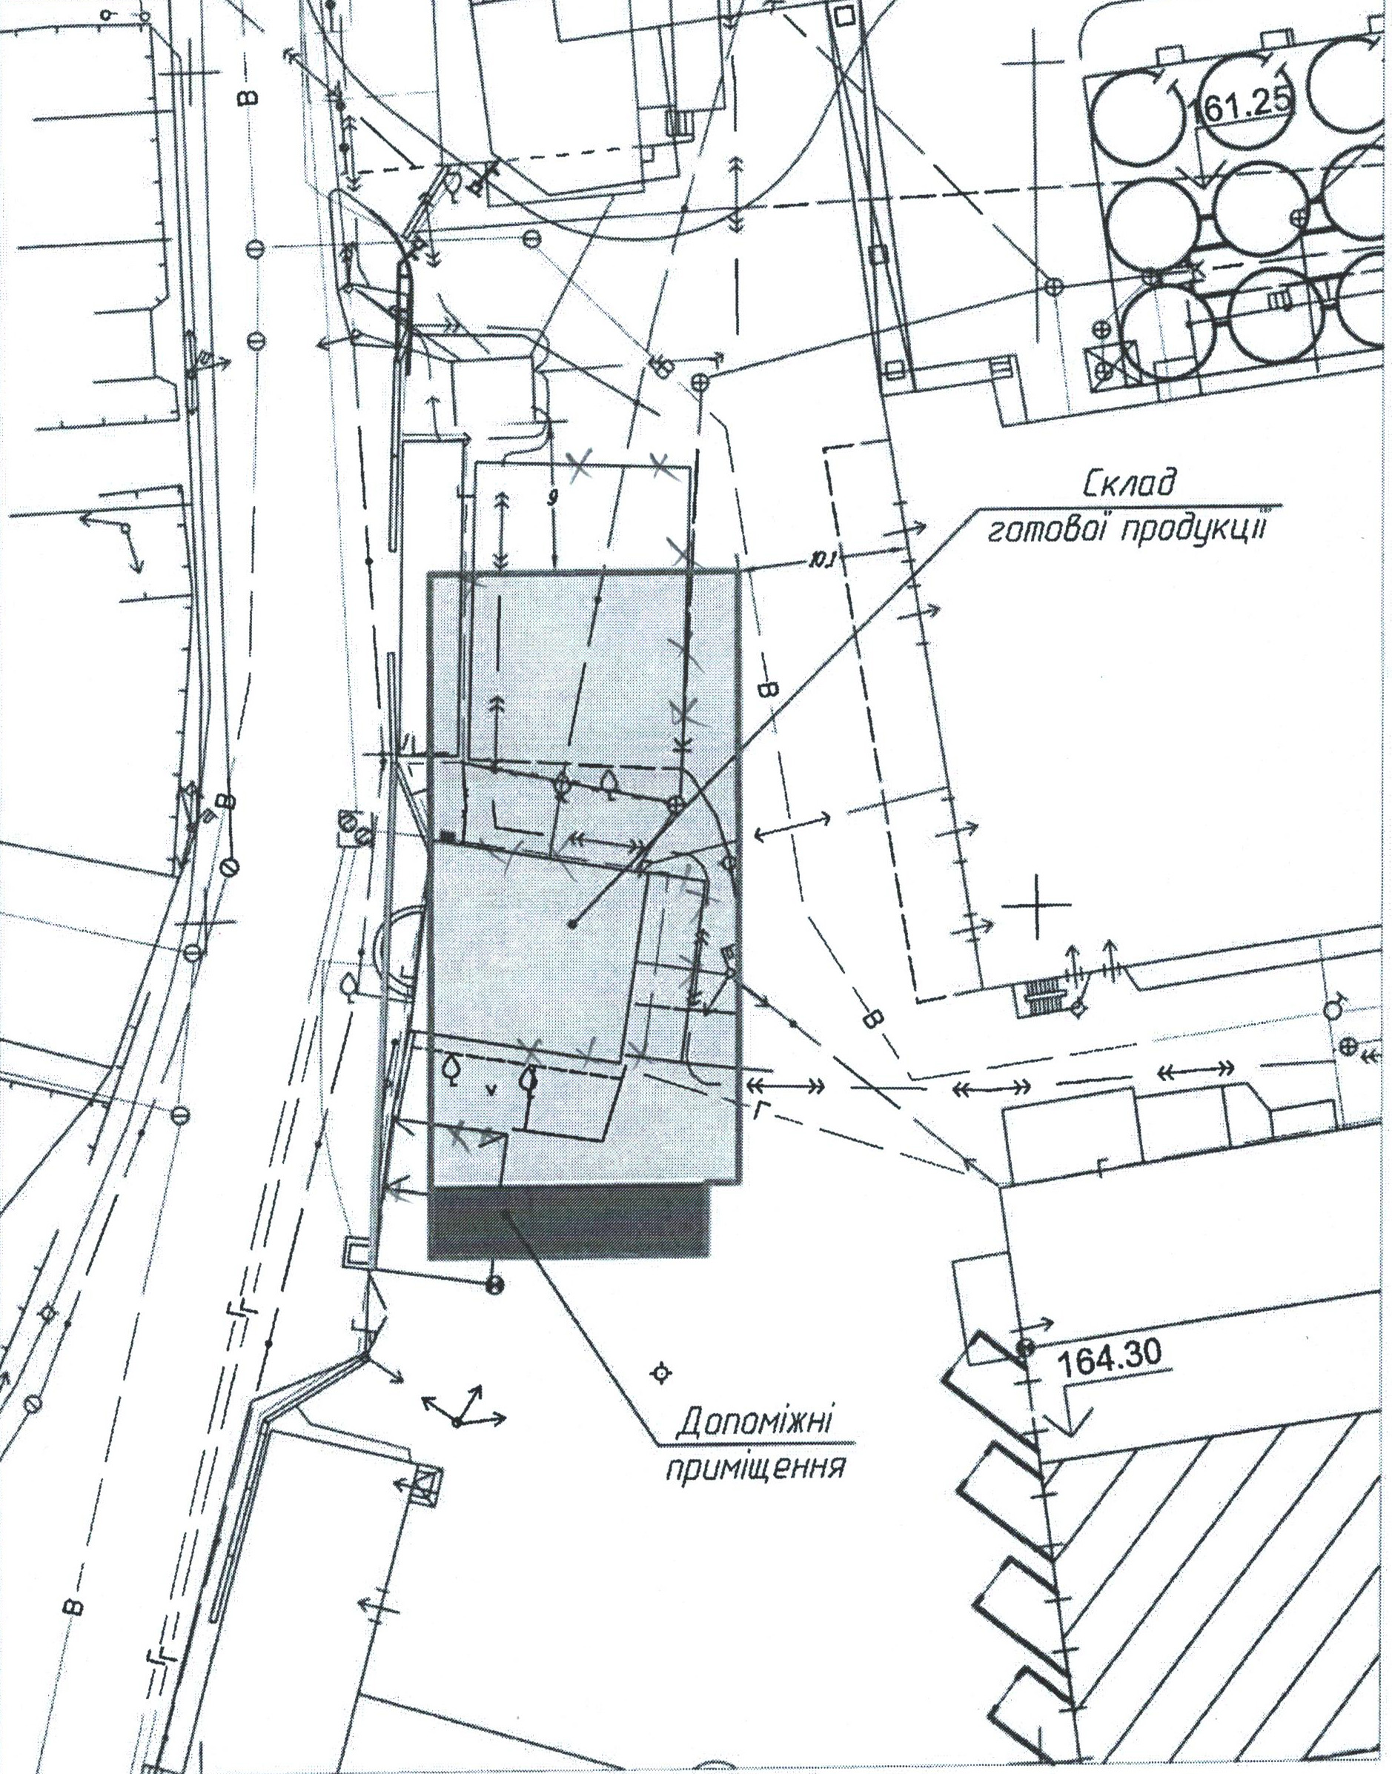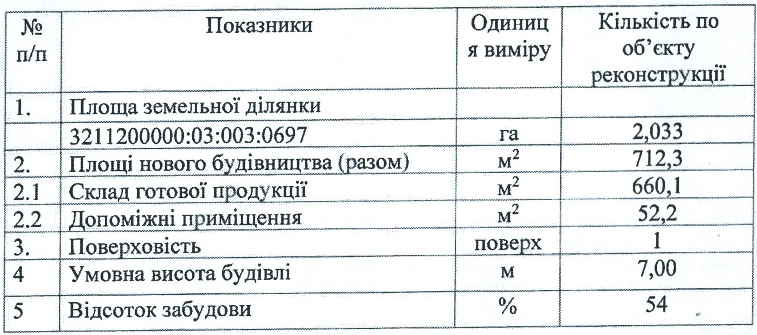

**Керуючий справами (секретар)**

**виконавчого комітету Леся ТХОРЖЕВСЬКА**

Додаток 2

до рішення виконавчого комітету Фастівської міської ради

_____ від ______ _ 2023 року

**Будівництво складу готової продукції із прибудовою допоміжних приміщень на території ТОВ «ПИВОВАРНЯ ЗІБЕРТА» по вул. Івана Огієнка, 3 в м. Фастів Київської області**

**Ескізні наміри**

**Фасад А’-Ж**

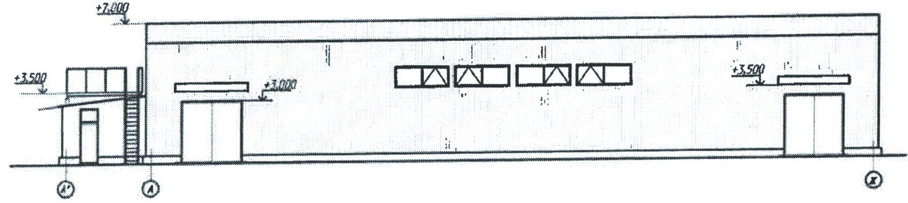

**Фасад 1-2**

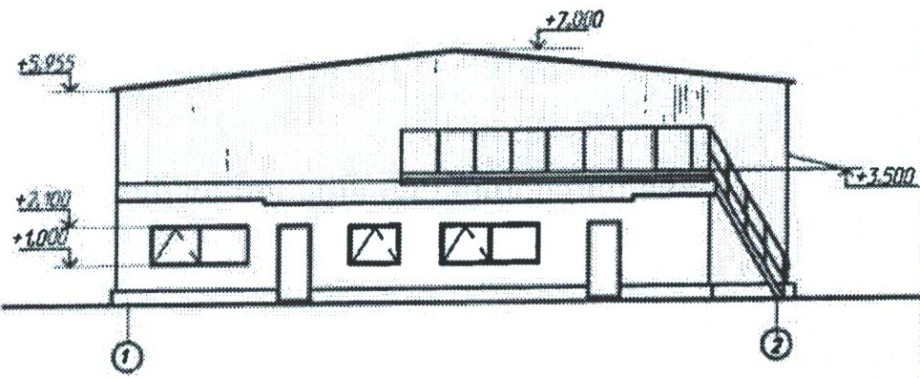

**Керуючий справами (секретар)**

**виконавчого комітету Леся ТХОРЖЕВСЬКА**